Réunion du 14 octobre 2014

- Choix définitif du sujet : Pokemon

- Mise en place d'un diagramme de classe :

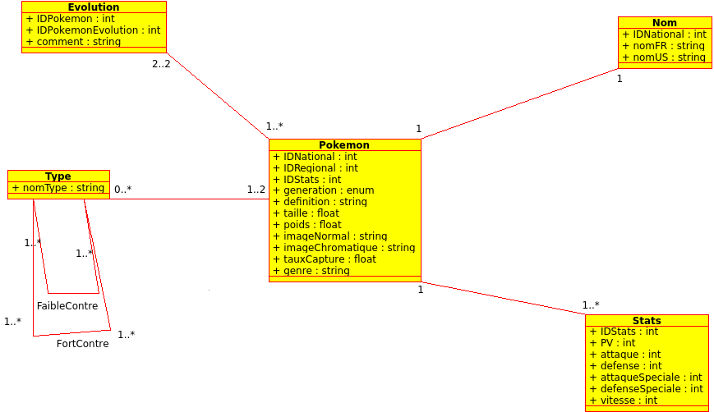

- Création du projet sur Git. Lien : https://github.com/Gouga34/ProjetPokemonBD.git

